Реестр самовольно установленных и (или) незаконно эксплуатируемых временных сооружений на территории Ленинского района городского округа город Воронеж , выявленных за февраль 2017

№п/п | Местонахождения объекта, вид сооружения, дата выявления | Фото
1 | ул. 9 Января, 48  (гаражи) | 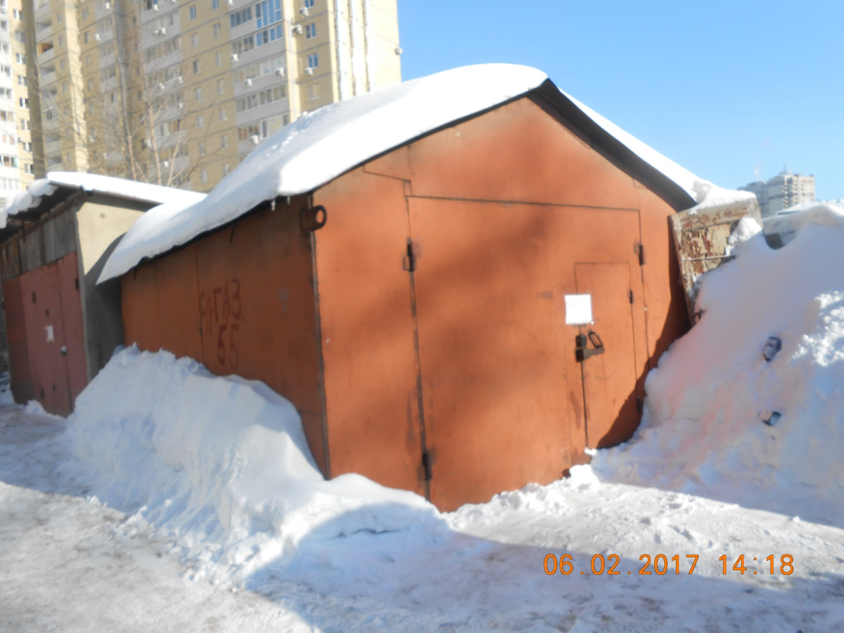
 |  | 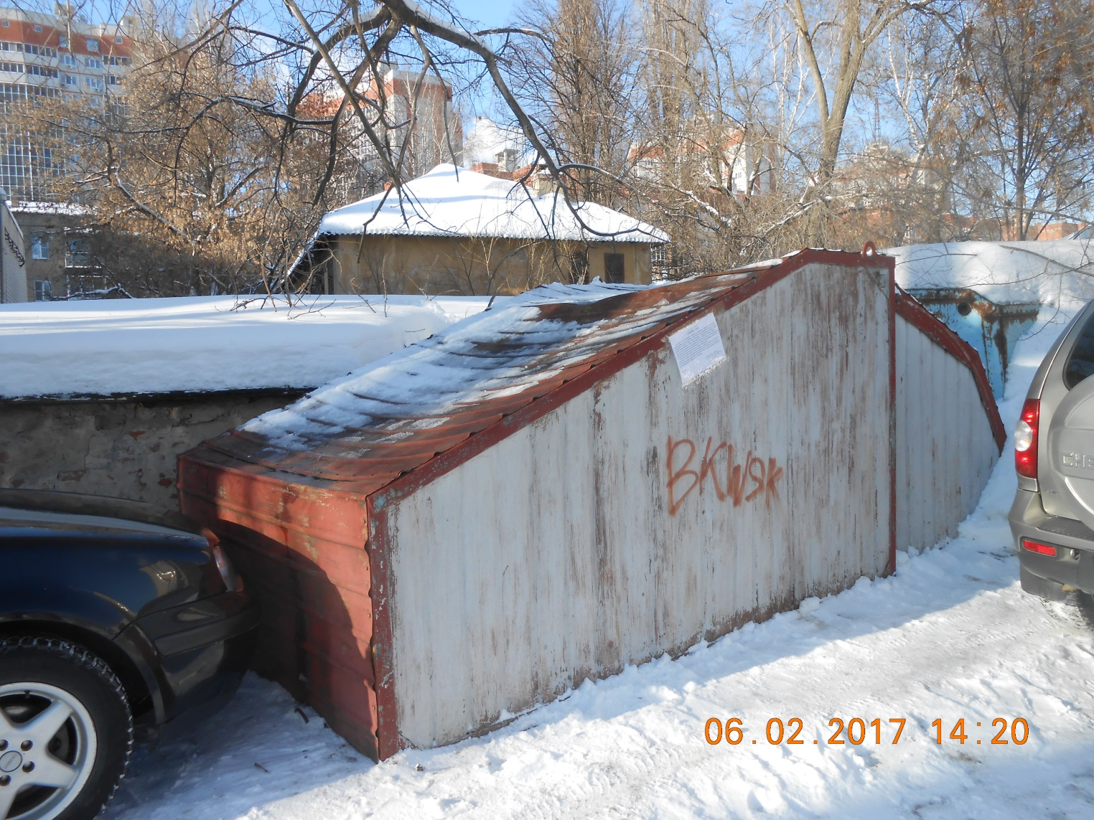
 |  | 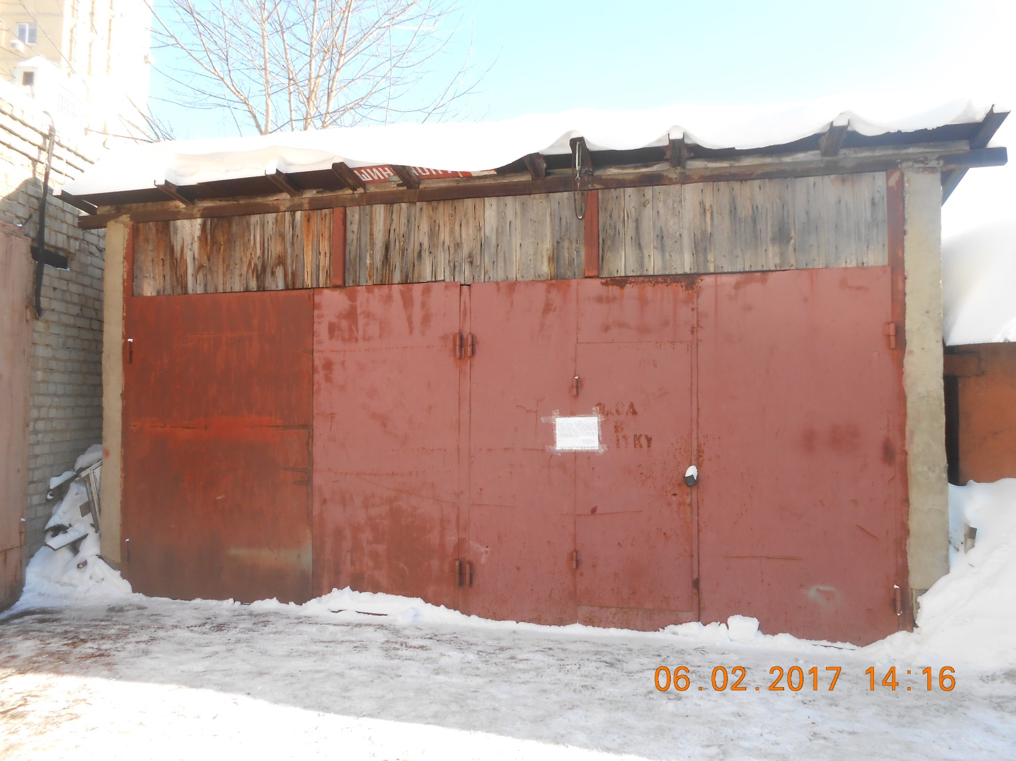
2 | ул. Орджоникидзе, 36  (шлагбаум) | 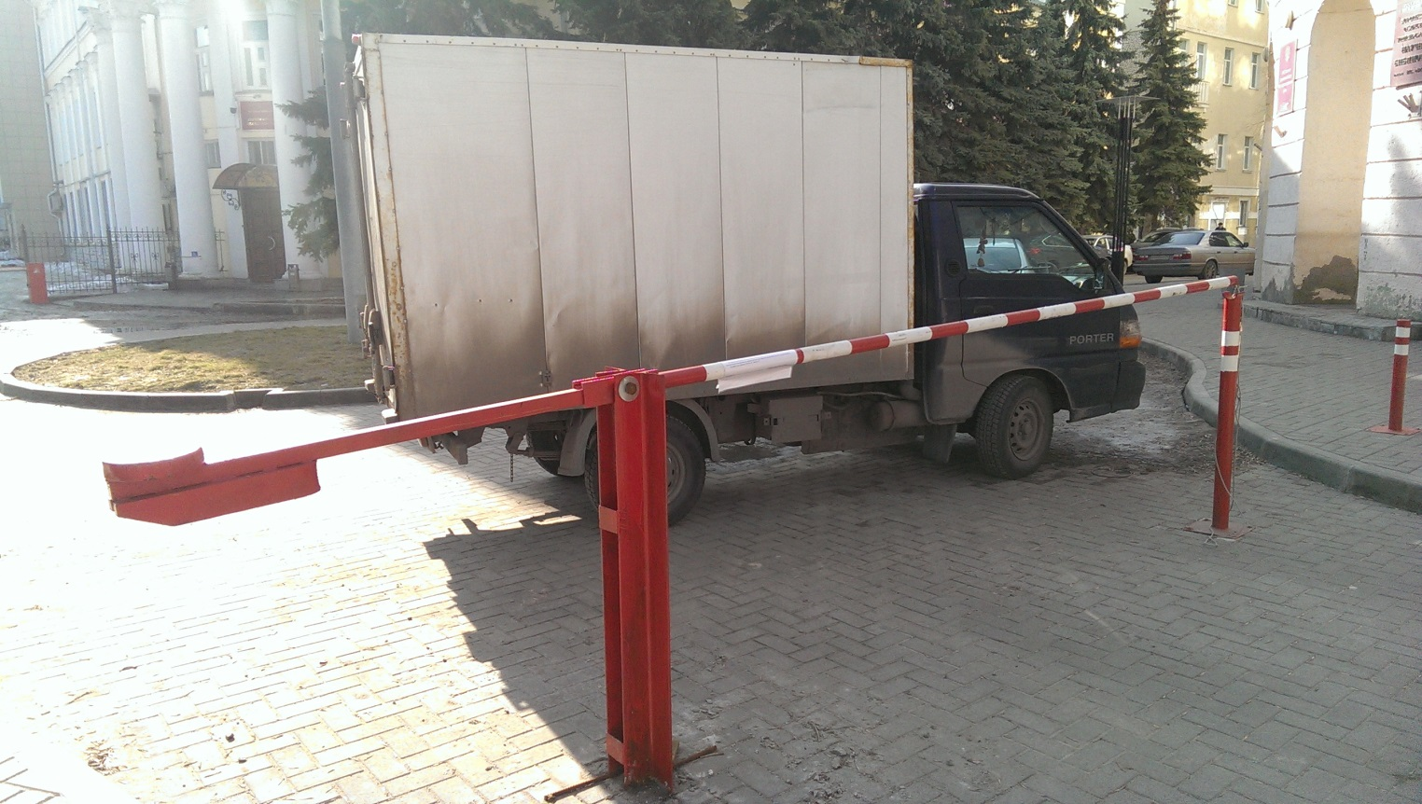
 | ул. Орджоникидзе, 36  (столбики) | 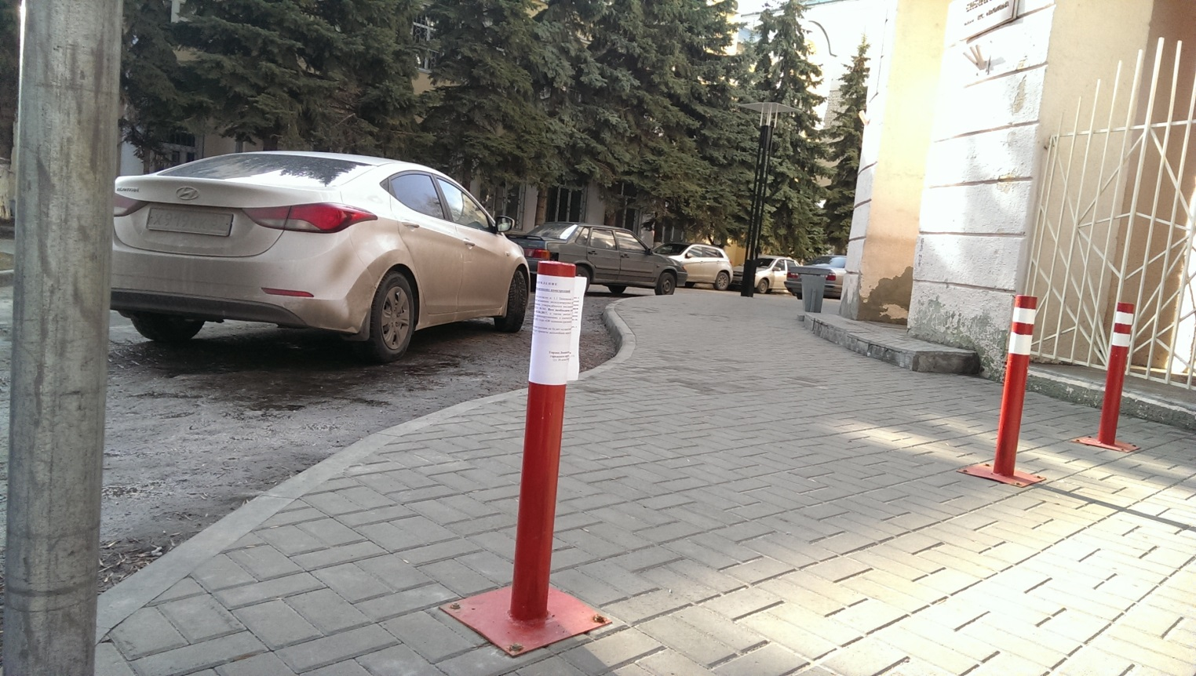
 | ул. Орджоникидзе, 36  (столбики) | 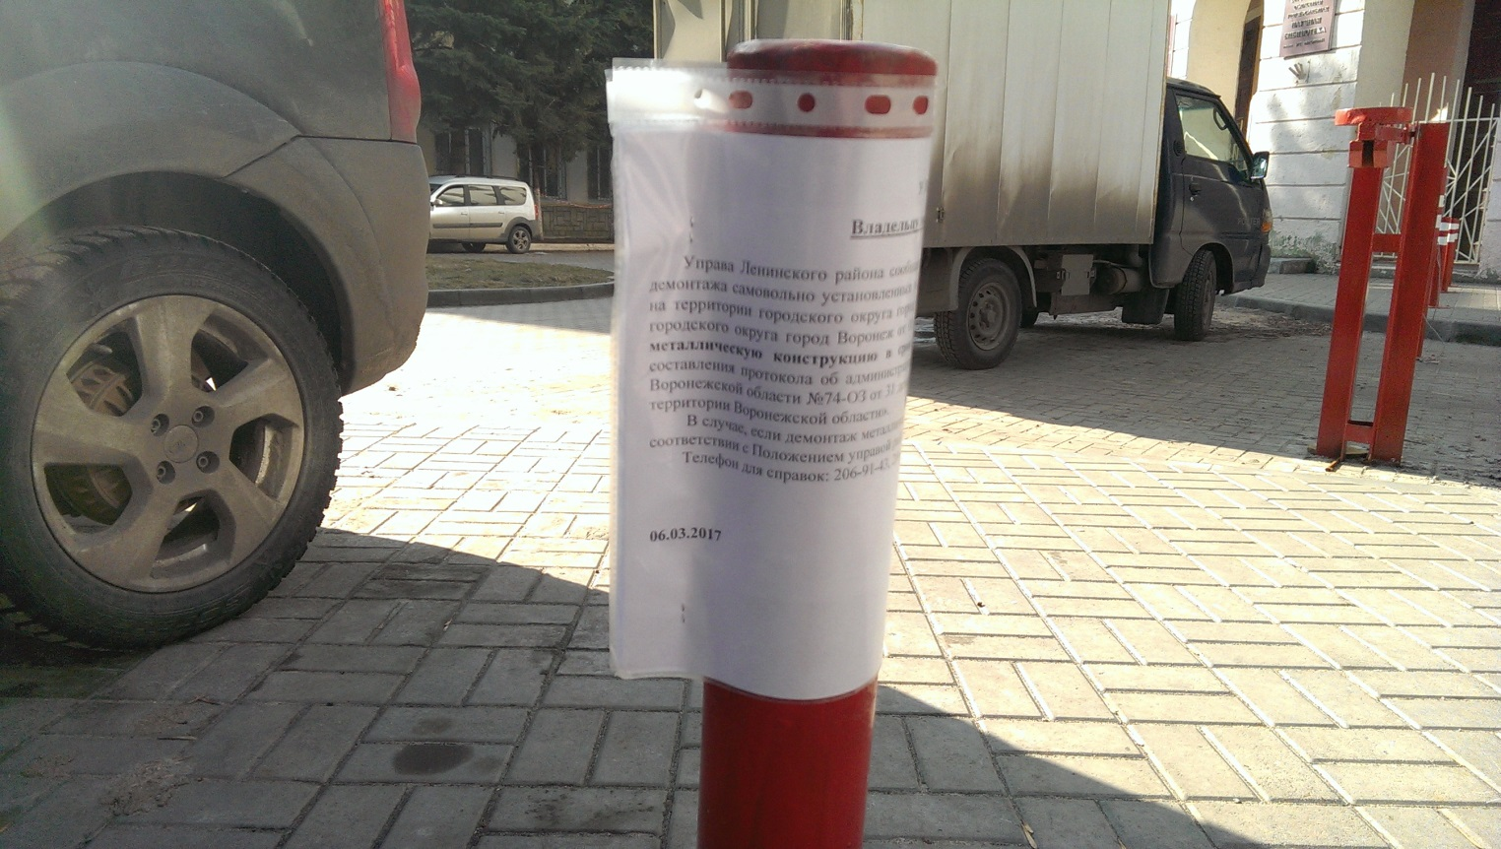
3 | ул. Шиловская, 1  (ограждающие конструкции) | 